

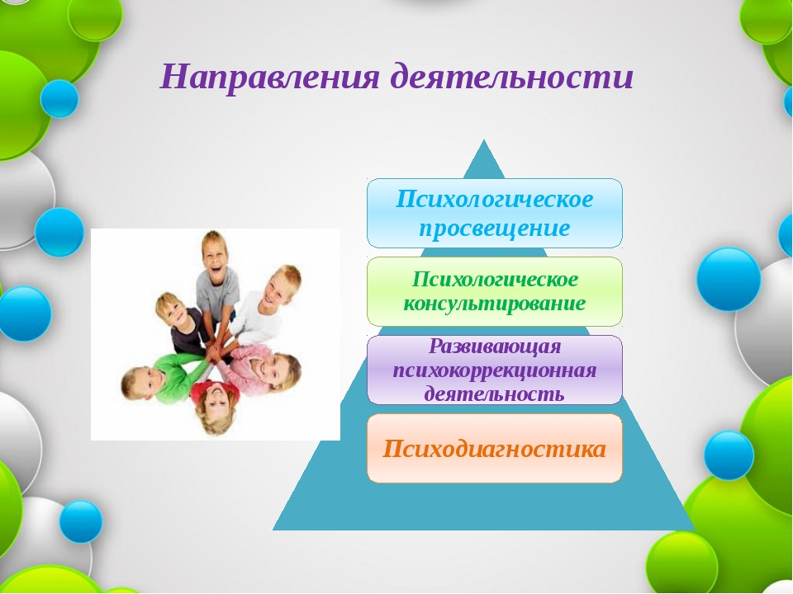

***Цель:*** оптимизация взаимодействия участников воспитательно-образовательного процесса и оказание им психологической помощи при выстраивании и реализации индивидуальной программы воспитания и развития.

Психологическое консультирование состоит в оказании психологической помощи при решении проблем, с которыми обращаются родители, воспитатели и администрация ДОУ. Тематика проводимых консультаций обусловлена рамками профессиональной компетентности педагога-психолога ДОУ. При необходимости, педагог-психолог ориентирует консультируемого на получение психологической помощи в службах города по теме запроса.

***Обязательно:***

* Консультирование по вопросам, связанным с оптимизацией воспитательно-образовательного процесса в ДОУ и семье в интересах ребенка.
* Консультирование по вопросам воспитания детей с особыми образовательными потребностями.

***Дополнительно:***

* Психолог может инициировать групповые и индивидуальные консультации педагогов и родителей.
* Психолог может инициировать иные формы работы с персоналом учреждения с целью личностного и профессионального роста.

Взаимодействие дошкольных учреждений с семьями воспитанников – одно из важных направлений деятельности ДОУ. В настоящее время актуальной проблемой является взаимодействие педагогов детского сада с родителями, которое было бы направлено на повышение психолого-педагогической культуры родителей, формирование у них педагогических умений и навыков. Важно найти такие формы и методы работы, которые позволят учесть потребности родителей, будут способствовать формированию активной родительской позиции. Организованное сотрудничество может дать импульс к построению взаимодействия с семьей на качественно новой основе, предполагающей не просто совместное участие в воспитании ребенка, а осознание общих целей, формирование доверительных отношений и стремление к взаимопониманию.

В нашем ДОУ, наряду с воспитателями и другими специалистами, я стремлюсь к использованию эффективных и инновационных форм и методов работы с родителями воспитанников с целью установления доверительных и партнерских отношений с родителями, а также вовлечение семьи в коррекционно-образовательное пространство.

**Представляю вашему вниманию некоторые из них.**

***Наглядная информация*** имеет огромные возможности по освещению педагогического процесса. В то же время она не предусматривает непосредственного контакта педагога и родителей, и поэтому форма и способ ее подачи имеют не меньшее значение, чем ее содержание. Родителей нужно привлечь и заинтересовать. Для этого я стараюсь, чтобы информация была содержательной и в то же время краткой, эстетично оформлена в соответствии с единым сюжетом или в одном стиле. Информационные материалы регулярно обновляются (каждый месяц), используются фотомонтажи, оригинальные названия рубрик, так как, актуальность и оригинальность подачи материала привлекают родителей и позволяют повысить их педагогическую культуру.